หน่วยการเรียนรู้ที่ 2 เครือข่ายคอมพิวเตอร์
แผนการจัดการเรียนรู้ที่ 9
เรื่อง บริการบนอินเทอร์เน็ต : เครือข่ายสังคมออนไลน์



ชั้นประถมศึกษาปีที่ 4 เวลาเรียน 1 ชั่วโมง

มาตรฐานการเรียนรู้และตัวชี้วัด

มาตรฐานการเรียนรู้
มาตรฐาน ว 4.2 เข้าใจและใช้แนวคิดเชิงคำนวณในการแก้ปัญหาที่พบในชีวิตจริงอย่างเป็นขั้นตอน และเป็นระบบ ใช้เทคโนโลยีสารสนเทศและการสื่อสารในการเรียนรู้ การทำงาน และการแก้ปัญหาได้อย่างมีประสิทธิภาพ รู้เท่าทัน และมีจริยธรรม
ตัวชี้วัด
ว 4.2 ป.4/3 ใช้อินเทอร์เน็ตค้นหาความรู้ และประเมินความน่าเชื่อถือของข้อมูล
ว 4.2 ป.4/5 ใช้เทคโนโลยีสารสนเทศอย่างปลอดภัย เข้าใจสิทธิและหน้าที่ของตน เคารพใน
สิทธิของผู้อื่น แจ้งผู้เกี่ยวข้องเมื่อพบข้อมูลหรือบุคคลที่ไม่เหมาะสม

จุดประสงค์การเรียนรู้
1. บอกลักษณะของบริการเครือข่ายสังคมออนไลน์ (K)
2. บอกประโยชน์ของบริการเครือข่ายสังคมออนไลน์ (K)
3. ใช้บริการเครือข่ายสังคมออนไลน์เพื่อนำเสนอ แลกเปลี่ยนความคิด หรือติดต่อสื่อสาร (P)
4. มีความใฝ่เรียนรู้ในการใช้บริการบนอินเทอร์เน็ตอย่างเห็นคุณค่า (A)

สาระการเรียนรู้

บริการเครือข่ายสังคมออนไลน์มีการเชื่อมโยงกัน เพื่อสร้างเครือข่ายในการนำเสนอข้อมูล แลกเปลี่ยน ความคิดต่าง ๆ ในการโต้ตอบระหว่างผู้ใช้งาน เคารพในสิทธิของผู้อื่น ไม่กระทำการใด ๆ ที่ทำให้ผู้อื่น เดือดร้อนเสียหาย และปกป้องข้อมูลส่วนตัวโดยไม่นำไปเผยแพร่


สมรรถนะสำคัญของผู้เรียน

1. ความสามารถในการสื่อสาร
2. ความสามารถในการคิด
3. ความสามารถในการใช้ทักษะชีวิต
4. ความสามารถในการใช้เทคโนโลยี

คุณลักษณะอันพึงประสงค์

1. ใฝ่เรียนรู้
2. มุ่งมั่นในการทำงาน

คำถามสำคัญ

เฟซบุ๊ก (facebook) เป็นบริการเครือข่ายสังคมออนไลน์ที่มีลักษณะอย่างไร


การจัดกิจกรรมการเรียนรู้


ขั้นสังเกต รวบรวมข้อมูล (Gathering)
• • • • • • • • • • • • • • • • •

1. นักเรียนร่วมกันสังเกตสัญลักษณ์บริการเครือข่ายสังคมออนไลน์ แล้วตอบคำถาม ดังนี้


• นักเรียนรู้จักหรือเคยเห็นสัญลักษณ์นี้หรือไม่ (รู้จัก/ไม่รู้จัก เคยเห็น/ไม่เคยเห็น)
• สัญลักษณ์นี้เป็นสัญลักษณ์ที่ชื่อว่าอะไร (เฟซบุ๊ก (facebook))
• จัดเป็นบริการแบบใดบนเครือข่ายอินเทอร์เน็ต (ตัวอย่างคำตอบ เครือข่ายสังคมออนไลน์)
• ถ้าเคยเข้าใช้บริการดังกล่าว นักเรียนใช้ทำอะไร (ตัวอย่างคำตอบ แชตติดต่อสื่อสาร ติดตามข่าวสาร โพสต์ภาพ แชร์ภาพและวิดีโอต่าง ๆ)
2. นักเรียนร่วมกันฟังคำอธิบายเพิ่มเติมเกี่ยวกับบริการเครือข่ายสังคมออนไลน์ว่า การสื่อสารบนอินเทอร์เน็ตนอกจากจะใช้อีเมลแล้ว ยังมีบริการเครือข่ายสังคมออนไลน์ที่เราสามารถใช้ในการนำเสนอข้อมูลแลกเปลี่ยนความคิดต่าง ๆ ได้อย่างสะดวก บริการเครือข่ายสังคมออนไลน์มีหลายชนิด เช่น เฟซบุ๊ก (facebook) ไลน์ (LINE) เป็นต้น
3. นักเรียนร่วมกันศึกษาข้อมูลเกี่ยวกับบริการเครือข่ายสังคมออนไลน์ จากแหล่งการเรียนรู้ต่าง ๆ


ขั้นคิดวิเคราะห์และสรุปความรู้ (Processing)
• • • • • • • • • • • • • • • • • • • •

4. นักเรียนร่วมกันวิเคราะห์และแสดงความคิดเห็นเกี่ยวกับบริการเครือข่ายสังคมออนไลน์
โดยตอบคำถามกระตุ้นความคิด ดังนี้
• เฟซบุ๊ก (facebook) เป็นบริการเครือข่ายสังคมออนไลน์ที่มีลักษณะอย่างไร
(ตัวอย่างคำตอบ เป็นบริการที่ใช้พูดคุย แลกเปลี่ยนความคิดเห็น สามารถโพสต์ข้อความ ภาพ และวิดีโอต่าง ๆ แล้วยังสามารถสร้างกลุ่มของเครือข่ายขึ้นมาเฉพาะได้)
• ขั้นตอนการใช้งานเฟซบุ๊กมีขั้นตอนอย่างไร
(ตัวอย่างคำตอบ เข้าไปในเว็บไซต์ โดยเปิดเว็บไซต์ https://www.facebook.com แล้วพิมพ์รายละเอียดต่าง ๆ สำหรับการสมัครเข้าใช้งานครั้งแรก โดยการกรอกอีเมลและรหัสผ่านของข้อมูล
ที่สมัครไว้ สามารถเพิ่มเพื่อนหรือบุคคลที่จะติดต่อด้วยได้)
5. นักเรียนแบ่งกลุ่มตามความเหมาะสม แต่ละกลุ่มร่วมกันวิเคราะห์สาเหตุของปัญหาอันตรายจากการใช้งานบริการเครือข่ายสังคมออนไลน์ และผลกระทบที่เกิดขึ้น แล้วเขียนบันทึกคำตอบเป็นแผนภาพความคิด ดังตัวอย่าง
คุยหรือนัดพบกับคนแปลกหน้า
การเผยแพร่ข้อมูลส่วนตัว
ปัญหา
อันตรายจาก
การใช้งาน
บริการเครือข่ายสังคมออนไลน์
เกิดความไม่ปลอดภัยและเป็นอันตรายต่อการดำเนินชีวิต อาจถูกโจรกรรมทางข้อมูลได้
ผลกระทบที่เกิดขึ้น

สาเหตุ

โพสต์ภาพที่
ไม่เหมาะสม
ใช้ข้อความที่
ไม่เหมาะสม

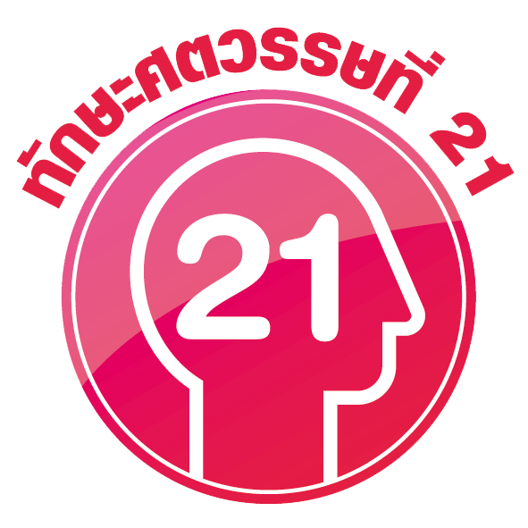
กิจกรรมนี้สร้างเสริมทักษะศตวรรษที่ 21 ด้านการคิดอย่างมีวิจารณญาณ

6. นักเรียนร่วมกันสรุปความคิดรวบยอดเกี่ยวกับเครือข่ายสังคมออนไลน์ ดังนี้
เครือข่ายสังคมออนไลน์เป็นสื่อบริการบนอินเทอร์เน็ต ใช้ในการนำเสนอข้อมูล แลกเปลี่ยนความคิดเห็นต่าง ๆ ระหว่างบุคคล หน่วยงาน หรือองค์กรต่าง ๆ การใช้งานหรือพิมพ์ข้อความต่าง ๆ ต้องเคารพในสิทธิของผู้อื่นด้วย โดยไม่ทำให้ผู้อื่นเดือดร้อน และเกิดอันตรายต่อตนเอง

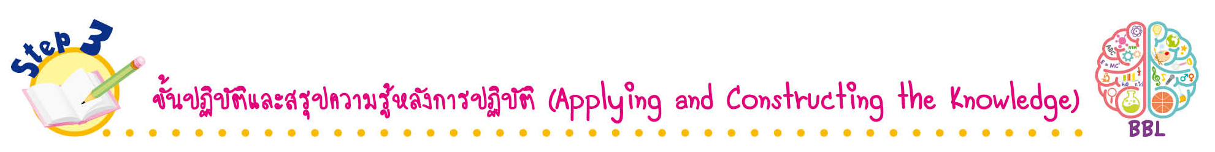
ขั้นปฏิบัติและสรุปความรู้หลังการปฏิบัติ (Applying and Constructing the Knowledge)
• • • • • • • • • • • • • • • • • • • • • • • • • • • • • • • • • • • • • •

7. นักเรียนจับคู่หรือแบ่งกลุ่มตามความเหมาะสมของจำนวนเครื่องคอมพิวเตอร์ โดยให้มีนักเรียน 1 คนที่มีประสบการณ์ในการใช้คอมพิวเตอร์
8. นักเรียนปฏิบัติการเข้าใช้งานบริการเครือข่ายสังคมออนไลน์ โดยการสมัครเข้าใช้งานเฟซบุ๊กตามขั้นตอนของการสมัคร โดยกรอกข้อมูลรายละเอียดของขั้นตอนการสมัครให้ถูกต้องและครบถ้วน
แล้วทดลองนำเสนอภาพ ข้อความ แลกเปลี่ยนความคิด และสนทนาระหว่างกัน
กิจกรรมนี้สร้างเสริมทักษะศตวรรษที่ 21 ด้านความรอบรู้ในเทคโนโลยีสารสนเทศ

9. นักเรียนร่วมกันแสดงความคิดเห็นเกี่ยวกับประโยชน์ของบริการเครือข่ายสังคมออนไลน์
โดยเขียนบันทึกคำตอบเป็นแผนภาพความคิดบนกระดาน ดังตัวอย่าง
เป็นสื่อในการนำเสนอผลงานตนเอง
แลกเปลี่ยนข้อมูล
สร้างความสัมพันธ์ที่ดีต่อเพื่อนและผู้อื่น
เป็นสื่อประชาสัมพันธ์โฆษณา
ประหยัดค่าใช้จ่าย
สร้างรายได้ให้แก่ผู้ใช้งาน
คลายเครียด

ประโยชน์ของบริการเครือข่ายสังคมออนไลน์

10. นักเรียนร่วมกันสรุปสิ่งที่เข้าใจเป็นความรู้ร่วมกัน ดังนี้
บริการเครือข่ายสังคมออนไลน์มีการเชื่อมโยงกัน เพื่อสร้างเครือข่ายในการนำเสนอข้อมูลแลกเปลี่ยนความคิดต่าง ๆ ในการโต้ตอบระหว่างผู้ใช้งาน เคารพในสิทธิของผู้อื่น ไม่กระทำการใด ๆ
ที่ทำให้ผู้อื่นเดือดร้อนเสียหาย และปกป้องข้อมูลส่วนตัวโดยไม่นำไปเผยแพร่

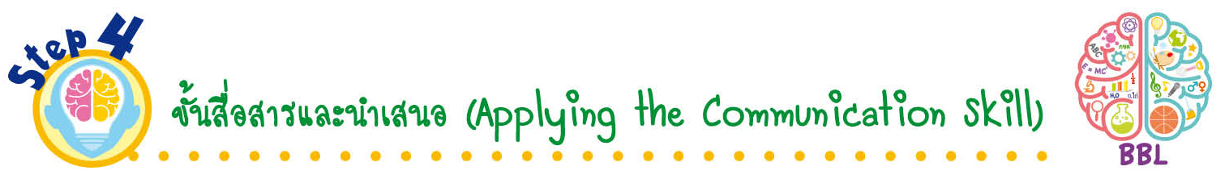
ขั้นสื่อสารและนำเสนอ (Applying the Communication Skill)
• • • • • • • • • • • • • • • • • • • • • • • • • • •

11. นักเรียนนำเสนอประสบการณ์การใช้งานบริการเครือข่ายสังคมออนไลน์ พร้อมวิธีการเข้าใช้บริการเฟซบุ๊กของตนเองหน้าชั้นเรียนให้เพื่อน ๆ ฟัง เพื่อแลกเปลี่ยนเรียนรู้กัน
12. นักเรียนร่วมกันอภิปรายสรุปเกี่ยวกับวิธีการทำงานให้เห็นการคิดเชิงระบบและวิธีการทำงาน
ที่มีแบบแผน
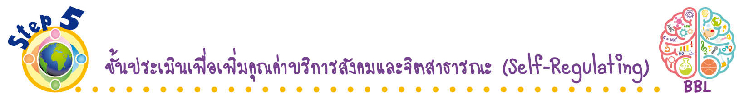
ขั้นประเมินเพื่อเพิ่มคุณค่าบริการสังคมและจิตสาธารณะ (Self-Regulating)
• • • • • • • • • • • • • • • • • • • • • • • • • • • • • • • •

13. นักเรียนจัดทำป้ายโปสเตอร์เกี่ยวกับข้อดีและข้อเสียของบริการเครือข่ายสังคมออนไลน์ในการเข้าใช้บริการ แล้วนำไปติดป้ายนิเทศหน้าชั้นเรียนและห้องคอมพิวเตอร์ เพื่อเป็นการเผยแพร่ความรู้ให้กับผู้อื่นต่อไป
14. นักเรียนประเมินตนเอง โดยเขียนแสดงความรู้สึกหลังการเรียนและหลังการทำกิจกรรม
ในประเด็นต่อไปนี้
• สิ่งที่นักเรียนได้เรียนรู้ในวันนี้คืออะไร
• นักเรียนมีส่วนร่วมกิจกรรมในกลุ่มมากน้อยเพียงใด
• เพื่อนนักเรียนในกลุ่มมีส่วนร่วมกิจกรรมในกลุ่มมากน้อยเพียงใด
• นักเรียนพึงพอใจกับการเรียนในวันนี้หรือไม่ เพียงใด
• นักเรียนจะนำความรู้ที่ได้นี้ไปใช้ให้เกิดประโยชน์แก่ตนเอง ครอบครัว และสังคมทั่วไป
ได้อย่างไร
จากนั้นแลกเปลี่ยนตรวจสอบขั้นตอนการทำงานทุกขั้นตอนว่าจะเพิ่มคุณค่าไปสู่สังคม
เกิดประโยชน์ต่อสังคมให้มากขึ้นกว่าเดิมในขั้นตอนใดบ้าง สำหรับการทำงานในครั้งต่อไป


สื่อการเรียนรู้/แหล่งการเรียนรู้

1. หนังสือเรียน รายวิชาพื้นฐาน วิทยาศาสตร์ เทคโนโลยี (วิทยาการคำนวณ) ชั้นประถมศึกษาปีที่ 4
ของสถาบันพัฒนาคุณภาพวิชาการ (พว.)
2. สัญลักษณ์เครือข่ายสังคมออนไลน์เฟซบุ๊ก (facebook)
3. กระดาษสำหรับทำกิจกรรม
4. ห้องคอมพิวเตอร์
5. เว็บไซต์ https://www.facebook.com
6. แหล่งการเรียนรู้ทั้งภายในและภายนอกโรงเรียน

การประเมินการเรียนรู้

1. ประเมินความรู้ เรื่อง บริการบนอินเทอร์เน็ต : เครือข่ายสังคมออนไลน์ (K) ด้วยแบบทดสอบ
2. ประเมินกระบวนการทำงานกลุ่ม (P) ด้วยแบบประเมิน
3. ประเมินคุณลักษณะอันพึงประสงค์ ด้านใฝ่เรียนรู้ มุ่งมั่นในการทำงาน (A) ด้วยแบบประเมิน

แบบประเมินตามสภาพจริง (Rubrics)

แบบประเมินกระบวนการทำงานกลุ่ม
รายการการประเมิน | ระดับคุณภาพ
รายการการประเมิน | 4 | 3 | 2 | 1
กระบวนการ  ทำงานกลุ่ม | มีการกำหนดบทบาท  สมาชิกชัดเจน  และมีการชี้แจงเป้าหมาย  การทำงาน  มีการปฏิบัติงานร่วมกัน  อย่างร่วมมือร่วมใจ  พร้อมกับการประเมินเป็นระยะ ๆ | มีการกำหนดบทบาท  สมาชิกชัดเจน  มีการชี้แจงเป้าหมาย  อย่างชัดเจนและปฏิบัติงานร่วมกัน  แต่ไม่มีการประเมิน  เป็นระยะ ๆ | มีการกำหนดบทบาท  เฉพาะหัวหน้า  ไม่มีการชี้แจงเป้าหมาย  อย่างชัดเจน  ปฏิบัติงานร่วมกัน  ไม่ครบทุกคน | ไม่มีการกำหนด  บทบาทสมาชิก  และไม่มีการชี้แจงเป้าหมาย สมาชิก  ต่างคนต่างทำงาน

ข้อเสนอแนะของผู้บริหารสถานศึกษา

ลงชื่อ
( )
ตำแหน่ง

บันทึกหลังการสอน

ผลการจัดการเรียนการสอน

ปัญหา/อุปสรรค

แนวทางแก้ไข

ครูผู้สอน
( )
วันที่บันทึก

